**Kết quả khảo sát yêu cầu người sử dụng**

# Khóa học

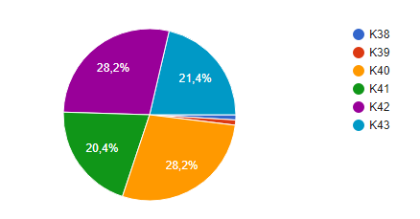

# Mã lớp

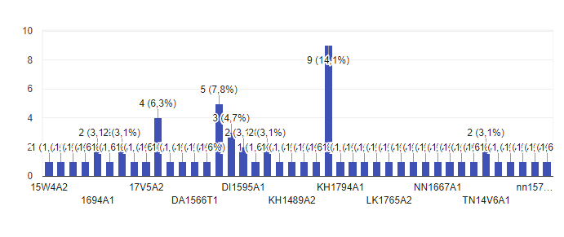

# Khoa - viện

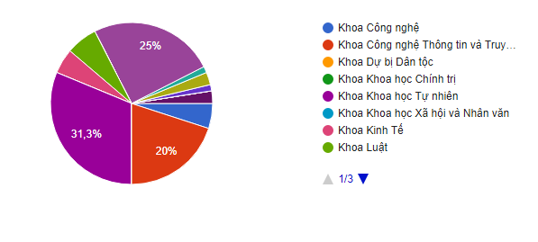

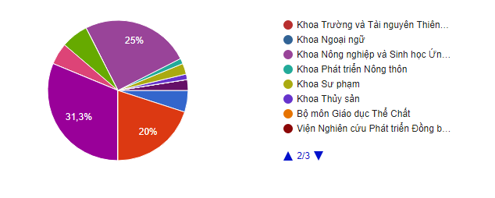

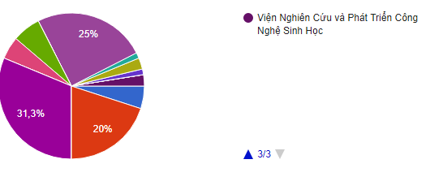

# Mức độ hài lòng của người dùng về việc chấm điểm rèn luyện trên giấy

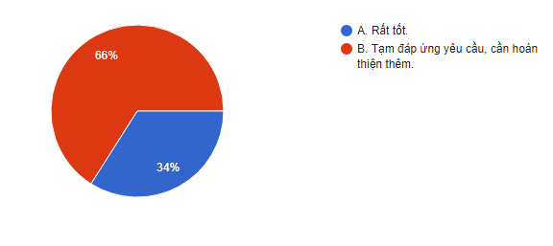

# Trả lời cho câu hỏi: Trong quá trình chấm điểm rèn luyện có nhiều sinh viên phải liên hệ lớp trưởng, hoặc di chuyển từ quê lên để nhận bảng chấm điểm, theo bạn vấn đề này có gây bất tiện không:

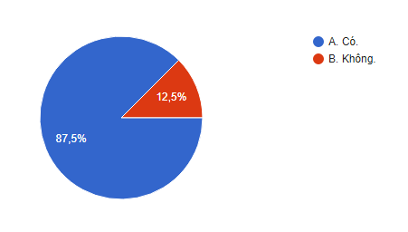

# Trả lời cho câu hỏi:  Khi tham gia chi hội bạn có thấy việc xét cộng điểm và thực hiện cộng điểm, trừ điểm từ chi hội có hợp lý và công bằng chưa:

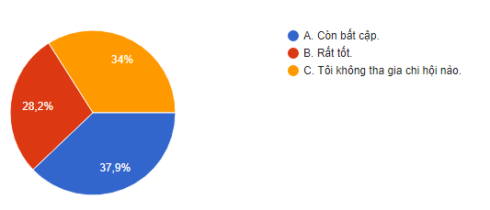

# Trả lời cho câu hỏi: Bạn có bao giờ tốn chi phí cho việc in ấn , photo bằng tiếng anh, giấy khen, danh sách cộng điểm từ chi hội…, để kèm theo nhằm làm bằng chứng cộng điểm cho quá trình hoạt động của bạn:

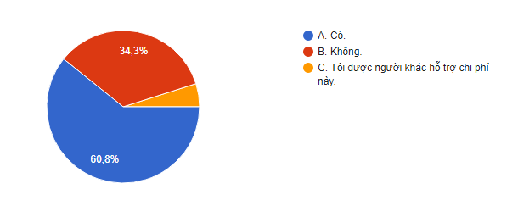

# Trả lời cho câu hỏi: Bạn có nghĩ điểm rèn luyện, cộng, trừ điểm của bạn được rõ ràng và công bằng không: (đánh dấu vào mục bạn chọn, có thể chọn nhiều mục).

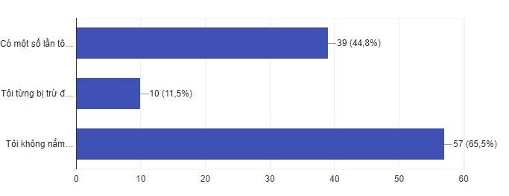

# Trả lời cho câu hỏi: Mỗi lần chấm điểm bạn có gặp khó khăn khi không biết chấm số điểm nào cho một mục nào đó không:

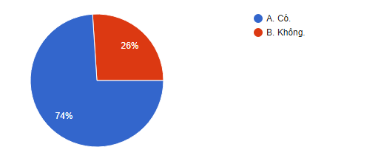

# Trả lời cho câu hỏi: Các thắc mắc về điểm của bạn có được giải quyết không:

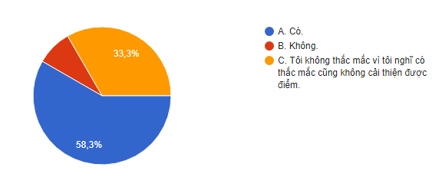

# Trả lời cho câu hỏi: Bạn thấy thế nào về điểm rèn luyện giữa các khoa:

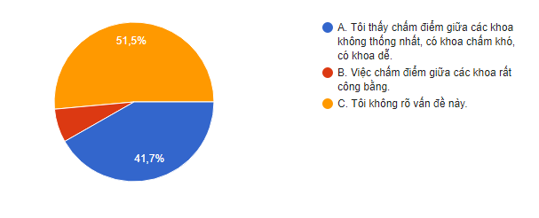

# Trả lời cho câu hỏi: Bạn thấy thế nào nếu có một hệ thống chấm điểm rèn luyện trên trang web

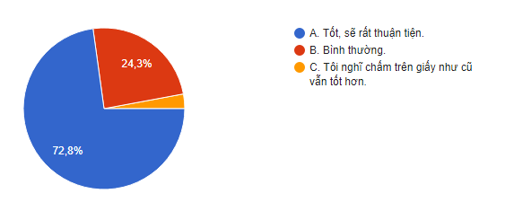

# Trả lời cho câu hỏi: Nếu được chấm điểm online bạn sẽ sử dụng thiết bị nào để chấm điểm

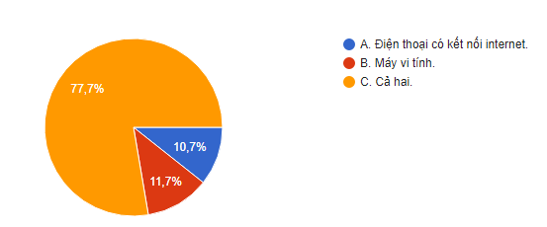

# Trả lời cho câu hỏi: Bạn thấy thế nào nếu hệ thống của chúng tôi tự động cộng và tính điểm cho bạn, bạn chỉ cần theo dõi quá trình này và chỉnh sửa lại khi cần:

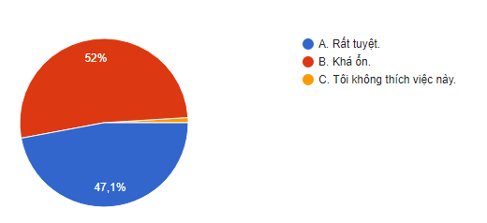

# Trả lời cho câu hỏi: Theo bạn việc người dùng có thể xem lại điểm rèn luyện của học kỳ năm học trước có cần thiết hay KHÔNG?

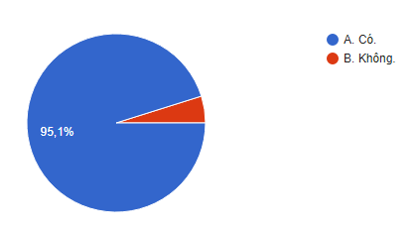

# Trả lời câu hỏi: Khi sử dụng hệ thống chấm điểm trực tuyến bạn có nghĩ là mình tiết kiệm được phần nào chi phí:

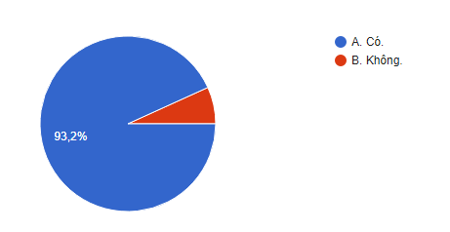

# Trả lời cho câu hỏi: Theo bạn, đối với sinh viên khi sử dụng Hệ thống chấm điểm rèn luyện trên website thì cần có thêm chức năng gì, ngoài chức năng chấm điểm rèn luyện?

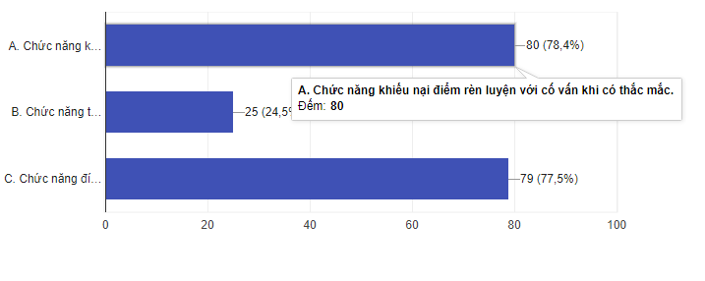

# Trả lời cho câu hỏi: Chức năng cho phép thay đổi thông tin cá nhân. Ví dụ: thay đổi nick name hoặc mật khẩu (của riêng hệ thống chấm điểm rèn luyện). Theo bạn thông tin cá nhân của người dùng nên bao gồm những thông tin nào?

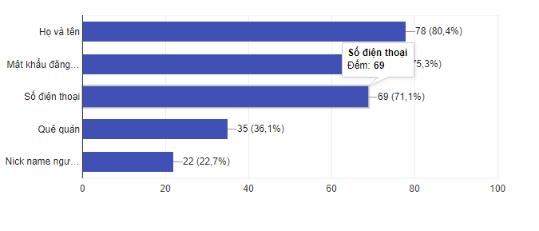

# Trả lời cho câu hỏi: Theo bạn có cần thống nhất mật khẩu với hệ thống quản lý hay không?

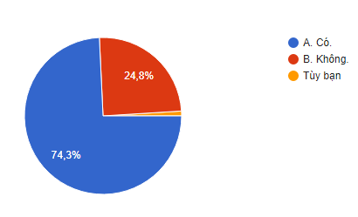

# Trả lời cho câu hỏi: Theo bạn việc chấm điểm rèn luyện bằng hệ thống sẽ do hệ thống cập nhật hay do người dùng:

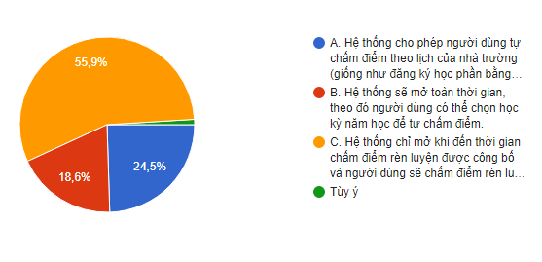

# Trả lời cho câu hỏi: Theo bạn bố cục của bảng điểm rèn luyện sẽ

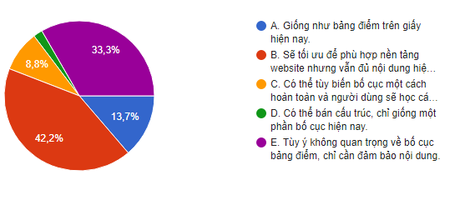

# Trả lời cho câu hỏi: Hệ thống chấm điểm rèn luyện sẽ hoạt động trực tiếp theo website (như hệ thống quản lý). Vậy theo bạn hệ thống có cần một phiên bản ứng dụng cho mobile hay KHÔNG? (nếu chọn Không bỏ qua câu 12, 13)

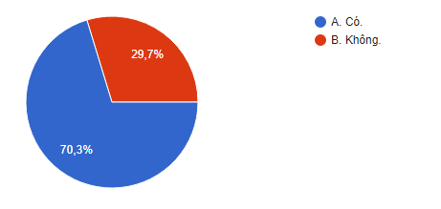

# Trả lời câu hỏi: Theo bạn mức độ cần thiết của ứng dụng trên mobile là như thế nào?

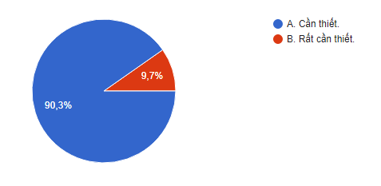

# Trả lời cho câu hỏi: Theo bạn ứng dụng trên mobile sẽ có trên các nền tảng mobile nào?

